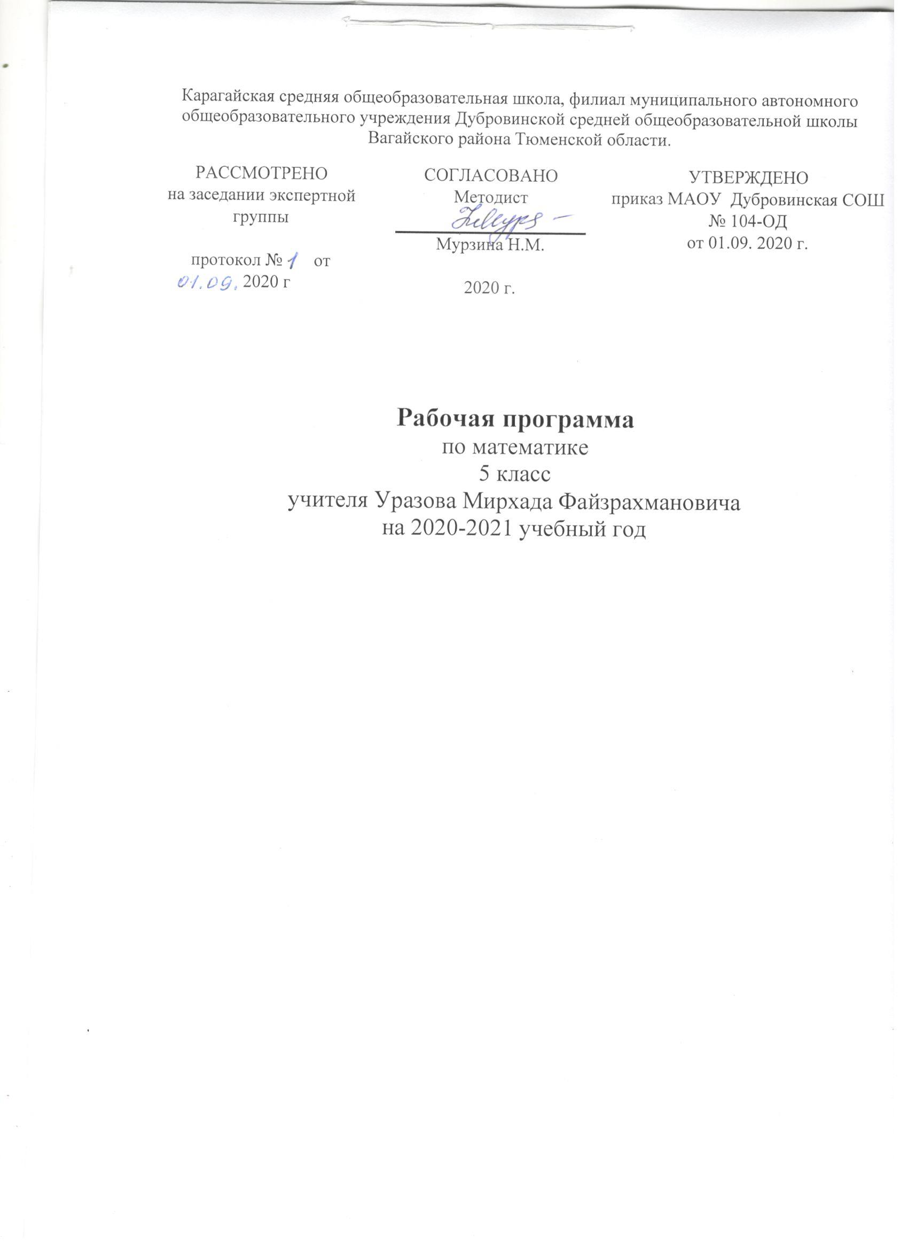

1.Планируемые результаты освоения учебного предмета, курса

Программа позволяет добиваться следующих результатов освоения образовательной программы общего образования:
личностные:
- сформированность ответственного отношения к учению, готовность и способности обучающихся к саморазвитию и самообразованию на основе мотивации к обучению и познанию, выбору дальнейшего образования на базе ориентировки в мире профессий и профессиональных предпочтений, осознанному построению индивидуальной образовательной траектории с учетом устойчивых познавательных интересов;
- сформированность целостного мировоззрения, соответствующего современному уровню развития науки и общественной практики;
- сформированность коммуникативной компетентности в общении и сотрудничестве со сверстниками, старшими и младшими, в образовательной, общественно полезной, учебно-исследовательской, творческой и других видах деятельности;
- умение ясно, точно, грамотно излагать свои мысли в устной и письменной речи, понимать смысл поставленной задачи, выстраивать аргументацию, приводить примеры и контрпримеры;
- представление о математической науке как сфере человеческой деятельности, об этапах ее развития, о ее значимости для развития цивилизации;
- критичность мышления, умение распознавать логически некорректные высказывания, отличать гипотезу от факта;
- креативность мышления, инициатива, находчивость, активность при решении алгебраических задач;
- умение контролировать процесс и результат учебной математической деятельности;
- способность к эмоциональному восприятию математических объектов, задач, решений, рассуждений;

метапредметные:
- умение самостоятельно планировать альтернативные пути достижения целей, осознанно выбирать наиболее эффективные способы решения учебных и познавательных задач;
- умение осуществлять контроль по результату и по способу действия на уровне произвольного внимания и вносить необходимые коррективы;
- умение адекватно оценивать правильность или ошибочность выполнения учебной задачи, ее объективную трудность и собственные возможности ее решения;
- осознанное владение логическими действиями определения понятий, обобщения, установления аналогий, классификации на основе самостоятельного выбора оснований и критериев, установления родо-видовых связей;
- умение устанавливать причинно-следственные связи; строить логическое рассуждение, умозаключение (индуктивное, дедуктивное и по аналогии) и выводы;
- умение создавать, применять и преобразовывать знаково-символические средства, модели и схемы для решения учебных и познавательных задач;
- умение организовывать учебное сотрудничество и совместную деятельность с учителем и сверстниками: определять цели, распределение функций и ролей участников, взаимодействие и общие способы работы; умение работать в группе: находить общее решение и разрешать конфликты на основе согласования позиций и учета интересов; слушать партнера; формулировать, аргументировать и отстаивать свое мнение;
- сформированность учебной и общепользовательской компетентности в области использования информационно-коммуникационных технологий;
- первоначальные представления об идеях и о методах математики как об универсальном языке науки и техники, о средстве моделирования явлений и процессов;
- умение видеть математическую задачу в контексте проблемной ситуации в других дисциплинах, в окружающей жизни;
- умение находить в различных источниках информацию, необходимую для решения математических проблем, и представлять ее в понятной форме; принимать решение в условиях неполной и избыточной, точной и вероятностной информации;
- умение понимать и использовать математические средства наглядности (рисунки, чертежи, схемы и др.) для иллюстрации, интерпретации, аргументации;
- умение выдвигать гипотезы при решении учебных задач и понимать необходимость их проверки;
- умение применять индуктивные и дедуктивные способы рассуждений, видеть различные стратегии решения задач;
- понимание сущности алгоритмических предписаний и умение действовать в соответствии с предложенным алгоритмом;
- умение самостоятельно ставить цели, выбирать и создавать алгоритмы для решения учебных математических проблем;
- умение планировать и осуществлять деятельность, направленную на решение задач исследовательского характера;

предметные:
- умение работать с математическим текстом (структурирование, извлечение необходимой информации), точно и грамотно выражать свои мысли в устной и письменной речи, применяя математическую терминологию и символику, использовать различные языки математики (словесный, символический, графический), обосновывать суждения, проводить классификацию, доказывать математические утверждения;
- владение базовым понятийным аппаратом: иметь представление о числе, владение символьным языком алгебры, знание элементарных функциональных зависимостей, формирование представлений о статистических закономерностях в реальном мире и о различных способах их изучения, об особенностях выводов и прогнозов, носящих вероятностный характер;
- умение выполнять алгебраические преобразования рациональных выражений, применять их для решения учебных математических задач, возникающих в смежных учебных предметах;
- умение пользоваться математическими формулами и самостоятельно составлять формулы зависимостей между величинами на основе обобщения частных случаев и эксперимента;
- умение решать линейные и квадратные уравнения и неравенства, а также приводимые к ним уравнения, неравенства, системы; применять графические представления для решения систем и исследования уравнений, неравенств, систем; применять полученные умения для решения задач из математики, смежных предметов, практики;
- овладение системой функциональных понятий, функциональным языком и символикой, умение строить графики функций, описывать их свойства, использовать функционально-графические представления для описания и анализа математических задач и реальных зависимостей;
- овладение основными способами представления и анализа статистических данных; умение решать задачи на нахождение частоты и вероятности случайных событий;
- умение применять изученные понятия, результаты и методы при решении задач из различных разделов курса, в том числе задач, не сводящихся к непосредственному применению известных алгоритмов.

2. Содержание учебного предмета, курса
1. Натуральные числа и шкалы (15 ч). Натуральные числа и их сравнение. Геометрические фигуры: отрезок, прямая, луч, треугольник. Измерение и построение отрезков. Координатный луч.
Цель: систематизировать и обобщить сведения о натуральных числах, полученные в начальной школе; закрепить навыки построения и измерения отрезков.
Контроль знаний и умений
Обобщение и систематизация знаний по теме: «Натуральные числа и шкалы»

2. Сложение и вычитание натуральных чисел (21 ч). Сложение и вычитание натуральных чисел, свойства сложения. Решение текстовых задач. Числовое выражение. Буквенное выражение и его числовое значение. Решение линейных уравнений.
Цель: закрепить и развить навыки сложения и вычитания натуральных чисел.
Контроль знаний и умений
Обобщение и систематизация знаний по теме: «Сложение и вычитание натуральных чисел»
3. Умножение и деление натуральных чисел (27 ч). Умножение и деление натуральных чисел, свойства умножения. Квадрат и куб числа. Решение текстовых задач.
Цель: закрепить и развить навыки арифметических действий с натуральными числами.
Контроль знаний и умений
Обобщение и систематизация знаний по теме: «Умножение и деление натуральных чисел»
4. Площади и объемы (12 ч). Вычисления по формулам. Прямоугольник. Площадь прямоугольника. Единицы площадей.

Цель: расширить представления обучающихся об измерении геометрических величин на примере вычисления площадей и объемов и систематизировать известные им сведения о единицах измерения.
Контроль знаний и умений
Обобщение и систематизация знаний по теме: « Площади и объемы»
5. Обыкновенные дроби (23 ч). Окружность и круг. Обыкновенная дробь. Основные задачи на дроби. Сравнение обыкновенных дробей. Сложение и вычитание дробей с одинаковыми знаменателями.
Цель: познакомить обучающихся с понятием дроби в объеме, достаточном для введения десятичных дробей.
Контроль знаний и умений
Обобщение и систематизация знаний по теме: «Обыкновенные дроби»
6. Десятичные дроби. Сложение и вычитание десятичных дробей (13 ч). Десятичная дробь. Сравнение, округление, слежение и вычитание десятичных дробей. Решение текстовых задач.
Цель: выработать умения читать, записывать, сравнивать, округлять десятичные дроби, выполнять сложение и вычитание десятичных дробей.
Контроль знаний и умений
Обобщение и систематизация знаний по теме: «Десятичные дроби. Сложение и вычитание десятичных дробей»
7. Умножение и деление десятичных дробей (26 ч). Умножение и деление десятичных дробей. Среднее арифметическое нескольких чисел. Решение текстовых задач.
Цель: выработать умения умножать и делить десятичные дроби, выполнять задания на все действия с натуральными числами и десятичными дробями.
Контроль знаний и умений
Обобщение и систематизация знаний по теме: «Умножение и деление десятичных дробей»
8. Инструменты для вычислений и измерений (17 ч). Начальные сведения о вычислениях на калькуляторе. Проценты. Основные задачи на проценты. Примеры таблиц и диаграмм. Угол, треугольник. Величина (градусная мера) угла. Единицы измерения углов. Измерение углов. Построение угла заданной величины.
Цель: сформировать умения решать простейшие задачи на проценты, выполнять измерение и построение углов.
Контроль знаний и умений
Обобщение и систематизация знаний по теме: «Инструменты для вычислений и измерений»
9. Повторение. Решение задач (11 ч).
Цель: Повторение, обобщение и систематизация знаний, умений и навыков за курс математики 5 класса.
10. Резерв (4 ч)
Обобщение и систематизация знаний
11.Повторение
Итоговый контроль
Итоговая контрольная работа

3. Тематическое планирование с указанием количества часов, отводимых на освоение каждой темы.

п/п | Изучаемый материал | Кол-во часов
 | Глава 1. Натуральные числа | 76
1. | Натуральные числа и шкалы | 15
2. | Сложение и вычитание натуральных чисел | 21
3. | Умножение и деление натуральных чисел | 27
4. | Площади и объемы | 12
 | Глава 2. Десятичные дроби | 79
5. | Обыкновенные дроби | 23
6. | Десятичные дроби. Сложение и вычитание десятичных дробей | 13
7. | Умножение и деление десятичных дробей | 26
8. | Инструменты для вычислений и измерений | 17
9. | Повторение. Решение задач | 11
10. | Резерв | 4
 | Итого | 170

